Gestionarea Contractelor

1. Descrierea Interfeței
Această interfață este utilizată pentru gestionarea contractelor de achiziții de bunuri și servicii sau alte tipuri de contracte. Permite selectarea, vizualizarea și actualizarea detaliilor contractuale pentru o evidență financiară precisă.
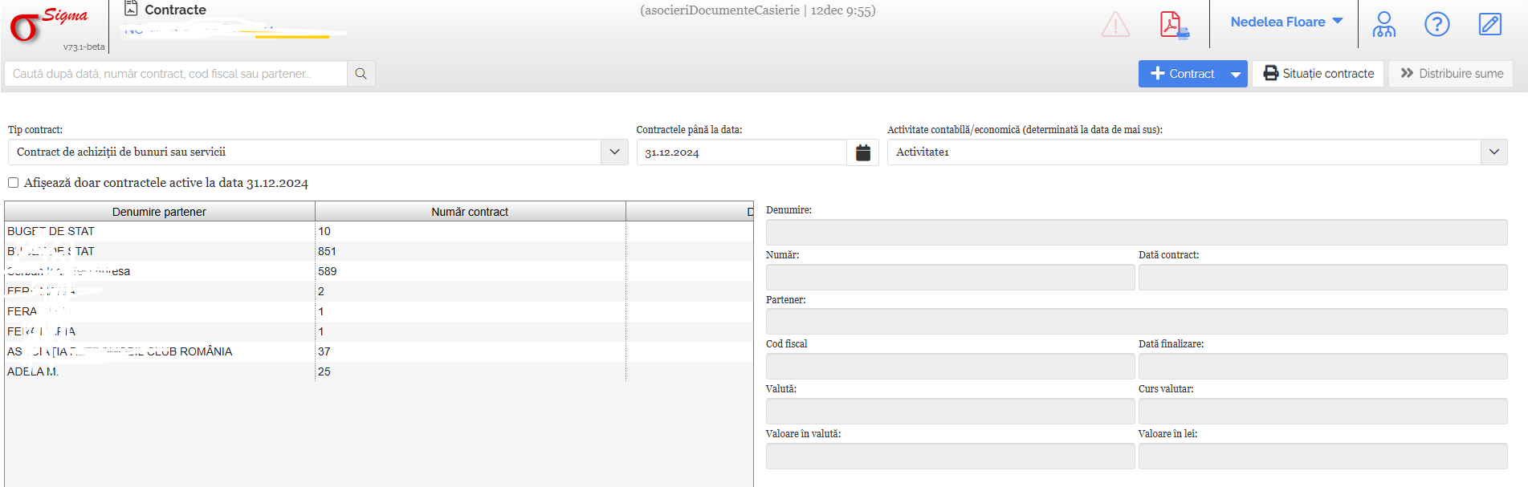

2. Secțiuni și Funcționalități

2.1. Secțiunea „Selectarea Tipului de Contract”
1. **Tip contract**: Selectați tipul de contract din lista disponibilă (ex.: Contract de achiziții de bunuri sau servicii).
2. **Contractele până la data**: Introduceți sau selectați data pentru a filtra contractele active până la acea dată.

2.2. Secțiunea „Tabel Contracte”
1. **Tabel contracte**: Lista afișează contractele disponibile conform filtrului selectat.
- **Nume partener**: Afișează numele partenerului cu care s-a încheiat contractul.
- **Număr contract**: Indică numărul de identificare al contractului.
- **Dată contract**: Data la care a fost încheiat contractul.

2.3. Secțiunea „Detalii Contract”
1. **Denumire**: Introduceți sau vizualizați denumirea contractului.
2. **Număr și dată contract**:
- Introduceți numărul unic al contractului.
- Specificați data la care a fost semnat contractul.
3. **Partener**: Indicați numele partenerului contractual.
4. **Cod fiscal**: Introduceți codul fiscal al partenerului, dacă este aplicabil.
5. **Dată finalizare**: Specificați data finalizării contractului.
6. **Valută și curs valutar**: Selectați valuta utilizată în contract și introduceți cursul de schimb aplicabil.
7. **Valoare**:
- **Valoare în valută**: Introduceți suma în valuta contractului.
- **Valoare în lei**: Calculați suma în lei pe baza cursului valutar.

3. Finalizarea Procesului
După completarea câmpurilor, aveți următoarele opțiuni:
- **+ Contract**: Adăugați un contract nou utilizând detaliile completate.
- **Situație contracte**: Vizualizați un rezumat al contractelor existente.
- **Distribuire sume**: Permite distribuirea sumelor în funcție de contractele existente.
- **Anulare**: Revine la ecranul anterior fără a salva modificările.

